**Cuadros de bonos argentinos al 3 de enero 2025**

**BONOS EN DOLARES COTIZADOS EN PESOS**

**BONOS EN DOLARES COTIZADOS EN DOLARES**

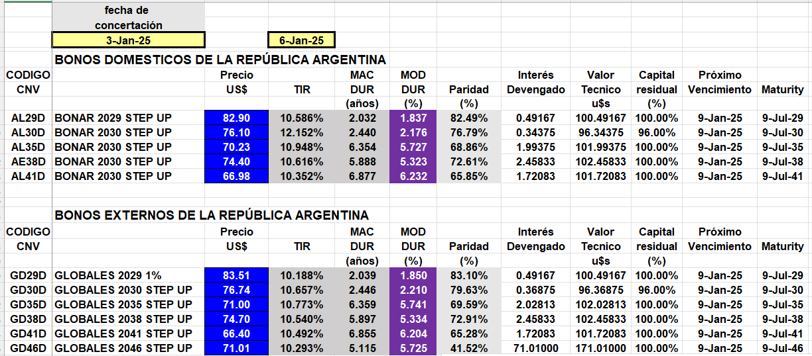

**BOPREAL**

